CAIET DE SARCINI

Nr. d/o | Denumirea bunurilor | U/M | Cantitate | Caracteristici tehnice
1 | Construcție modulară tip 1 | Buc | 2 | Conform caietului de sarcini nr. 1
2 | Construcție modulară tip 2 | Buc | 2 | Conform caietului de sarcini nr. 2

TERMEN DE GARANȚIE CONSTRUCȚIE MODULARĂ: minim 60 luni
TERMEN DE GARANȚIE ECHIPAMENTE, MOBILIER: minim 12 luni.

Caiet de sarcini nr. 1 (Construcție modulară tip 1)

Dimensiuni
Lungime: 5,8-6,5 m, lăţime 2,20-2,6 m, înălţime 2,45-2,60 m.
Suprafaţă estimativă: 13,00-16,00 m2

Construcţie si materiale
Structură din oţel galvanizat
Ţeavă principală: ţeavă pătrată galvanizată de 150 mm x 100 mm, grosimea de minim 5 mm
Ţeavă secundară: ţeavă pătrată galvanizată de 100 mm x 100 mm x 3,0 mm, grosimea de 100 mm x 50 mm, grosimea de minim 1,5 mm.
Operatorul economic va lua în calcul lucrările necesare pentru instalarea construcțiilor ușoare pe piloni de beton, la o înălțime de 1,5 m; și asigurarea construcției cu scară și terasă (mărimi estimative 1500mmX2000mm) din material echivalent Decking + balustradă de inox.

Partea superioară: acoperiş acoperit cu gont
Pereţi laterali: Panouri metalice echivalent (sandvich/siding/aluminiu)
Partea inferioară: Panouri din metal inox și/sau panouri de aluminiu tip figure de miere

Izolaţie termică şi strat impermeabil vată bazaltică cu grosimea de minim 100 mm
Tavan - Plăci din fibră de bambus de minim 8 mm
Perete - Panouri din fibră de carbon cristalină de minim 8 mm
Pardoseală - Pardoseli din SPC minim 5 mm + izolație echivalent silent pad 1,5 mm + plăci din fibrocement minim 18 mm+ ÎNCĂLZIRE ELECTRICĂ PARDOSEA

Geamuri panoramice (sticlă transparentă securizată cu goluri, Low-E E6+15A+6)
Fereastră cu deschidere (sticlă transparentă securizată Low-E E6+15A+6 şi aliaj de aluminiu 110 cu decupaj de punte cu canal încorporat)

Sistem de alimentare cu apă şi canalizare.
Cabluri electrice pentru întreaga casă, Cutie electrică de perete, prize/întrerupătoare instalate
Iluminare interioară

Baie care va include: lavoar, dulap de baie, cap de duş, closet, uşă de baie, ventilator de evacuare şi perdea de duş.
Bandă luminoasă LED exterioară pe perimetrul fațadei frontale.

Dotat cu:
Aparat de aer condiţionat 1 buc. 9000BTU
Încălzitor electric de apă de minim 50 litri
Draperii pe perimetrul geamului frontal.
Pat cu saltea (grosime minim 250mm) 2000mm X 1600mm (Dormitor)
Dulap pentru haine estimativ 1400-1600mm X 400-500mm X 2450-2600mm
Bucătarie (Dulap de bucătărie, Dulap suspendat, Chiuvetă, Plită cu inducţie, Hotă, Masă de servit (mărime estimat. 1400mmX600mm) + 4 scaune).
Amplasare: or. Vadul lui Vodă

Schemă orientativă:

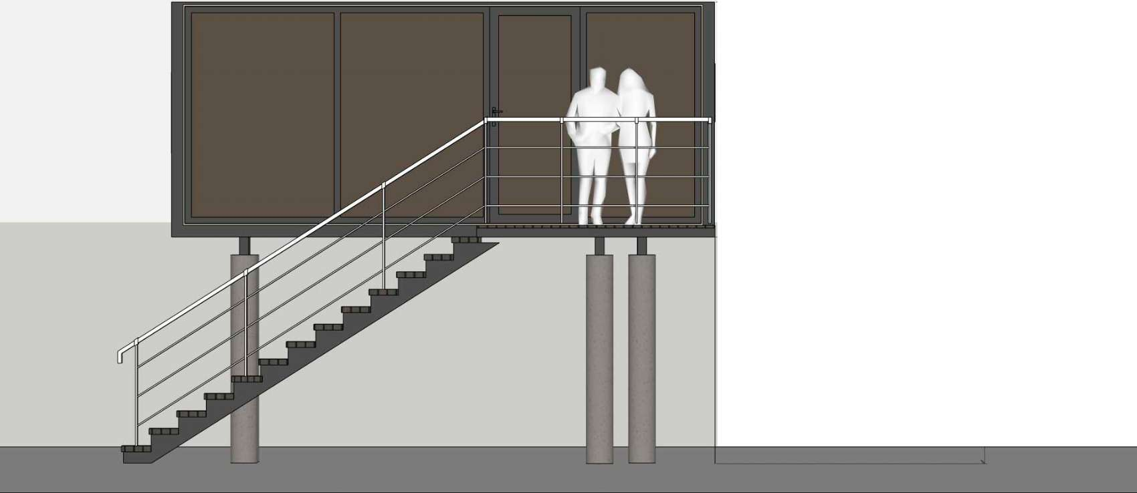
Caiet de sarcini nr. 2 (Construcție modulară tip 2)

Dimensiuni
Lungime: 8,5-11,5 m, lăţime 2,25-2,8 m, înălţime 2,45-2,60 m.
Suprafaţă estimativă: 23,00-25,00 m2

Construcţie si materiale
Structură din oţel galvanizat
Ţeavă principală: ţeavă pătrată galvanizată de 150 mm x 100 mm, grosimea de minim 5 mm
Ţeavă secundară: ţeavă pătrată galvanizată de 100 mm x 100 mm x 3,0 mm, grosimea de 100 mm x 50 mm, grosimea de minim 1,5 mm.
Operatorul economic va lua în calcul lucrările necesare pentru instalarea construcțiilor ușoare pe piloni de beton, la o înălțime de 1,5 m; și asigurarea construcției cu scară și terasă (mărimi estimative 1500mmX2500mm) din material echivalent Decking + balustradă de inox.

Partea superioară: acoperiş acoperit cu gont
Pereţi laterali: Panouri metalice echivalent (sandvich/siding/aluminiu)
Partea inferioară: Panouri din metal inox și/sau panouri de aluminiu tip figure de miere

Izolaţie termică şi strat impermeabil vată bazaltică cu grosimea de minim 100 mm
Tavan - Plăci din fibră de bambus de minim 8 mm
Perete - Panouri din fibră de carbon cristalină de minim 8 mm
Pardoseală - Pardoseli din SPC minim 5 mm + izolație echivalent silent pad 1,5 mm + plăci din fibrocement minim 18 mm+ ÎNCĂLZIRE ELECTRICĂ PARDOSEA

Geamuri panoramice (sticlă transparentă securizată cu goluri, Low-E E6+15A+6)
Fereastră cu deschidere (sticlă transparentă securizată Low-E E6+15A+6 şi aliaj de aluminiu 110 cu decupaj de punte cu canal încorporat)

Sistem de alimentare cu apă şi canalizare.
Cabluri electrice pentru întreaga casă, Cutie electrică de perete, prize/întrerupătoare instalate

Baie care va include: lavoar, dulap de baie, cap de duş, closet, uşă de baie, ventilator de evacuare şi perdea de duş.

Bandă luminoasă LED exterioară pe perimetrul fațadei frontale.

Dotat cu:
Aparat de aer condiţionat 1 buc. 9000BTU
Încălzitor electric de apă de minim 50 litri
Draperii pe perimetrul geamului frontal.
Pat cu saltea (grosime minim 250mm) 2000mm X 1600mm (Dormitor)
Canapea extensibilă (Lățime:1600mm, Lungime extensibilă - 2000mm) (Living)
Dulap pentru haine estimativ 1400-1600mm X 400-500mm X 2450-2600mm
Bucătarie (Dulap de bucătărie, Dulap suspendat, Chiuvetă, Plită cu inducţie, Hotă, Masă de servit (mărime estimat. 1400mmX600mm) + 4 scaune
Amplasare: or. Vadul lui Vodă

Schemă orientativă:



